群体赛事和活动
第二期
群众体育处 2019年7月19日

四川省第二届全民健身运动会健身气功
比赛顺利落幕

7月17日至20日，四川省第二届全民健身运动会健身气功比赛在德阳市中江县举办。本次比赛设健身气功·易筋经、五禽戏、六字诀、八段锦、十二段锦、马王堆导引术、大舞、导引养生功十二法、太极养生杖9个大项，设站点组、行业组、少年组3个组别七个单元，共计1260人次参赛。

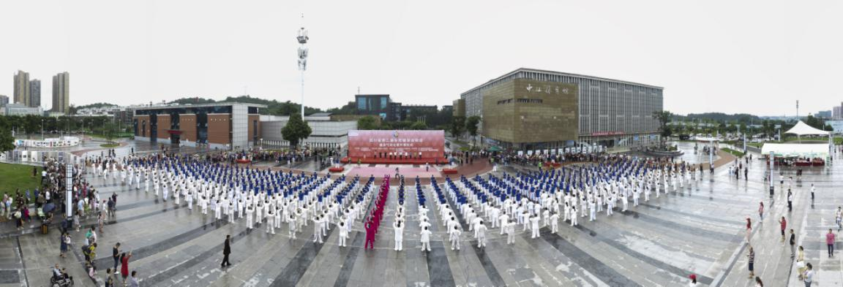
全省17个市（州）组织代表团参赛，6个相关协会和俱乐部、10个注册站点、3个行业系统单位、2所学校、4家企业及个人组队参赛，共计363人参与比赛。最大的运动员65岁、最小的运动员为9岁。
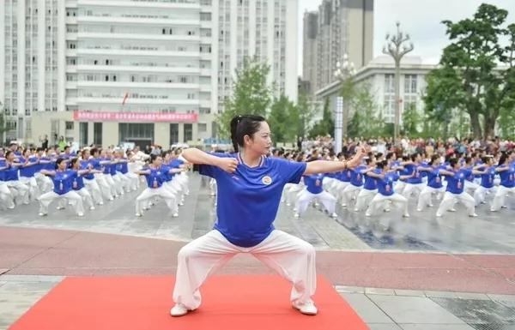

在集体项目中，成都市、攀枝花市代表队分获站点组比赛一等奖，阆中市自然资源和规划局、三台县宋胖餐饮管理有限公司分获行业组一等奖，巴中市师范附属实验小学获少年组一等奖；个人项目中，巴中师范附属小学共获得6枚金牌，三台县银辉领绣装饰材料经营部取得了5枚金牌，南充市代表队得到4枚金牌，三台县宋胖餐饮管理有限公司与攀枝花市代表队分别取得3枚金牌。

